**Agregando el contador de Visitas**

**R e f e r e n c i a** http://www.comalis.com/contador-visitas.php

**Procedimiento 1.**

**Contador de visitas gratuito**

El contador de visitas de Comalis permite mostrar el número de visitas de su web en total, o bien las visitas totales, diarias y simultáneas.

**¿Cuales son las ventajas de este contador de visitas?**

El contador es gratuitoNo necesita base de datosSin descarga ni fichero a instalarSólo copiar y pegarPresentación personalizable (color, tamaño, etc.)Nosotros alojamos las estadísticas

Nota: Si conoce el número total de visitas en su web, puede mandarnos el número para modificar el contador y así no empezar de 0.

Instrucción de uso: Copiar el código HTML del recuadro, y pegarlo en las páginas de su web. Sólo debe remplazar "SU-DOMINIO.COM" por su nombre de dominio.  
Puede modificar el código del contador, añadir el nombre de su web, cambiar el texto, etc.. Puede modificar el enlace a Comalis.com pero no suprimirlo.

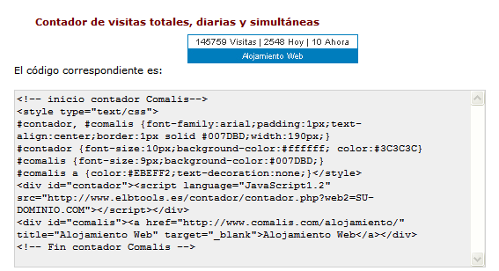

<!-- inicio contador Comalis-->

<style type="text/css">

#contador, #comalis {font-family:arial;padding:1px;text-align:center;border:1px solid #007DBD;width:190px;}

#contador {font-size:10px;background-color:#ffffff; color:#3C3C3C}

#comalis {font-size:9px;background-color:#007DBD;}

#comalis a {color:#EBEFF2;text-decoration:none;}</style>

<div id="contador"><script language="JavaScript1.2"

src="http://www.elbtools.es/contador/contador.php?web2=**SU-DOMINIO.COM**"></script></div>

<div id="comalis"><a href="http://www.comalis.com/alojamiento/" title="Alojamiento Web" target="_blank">Alojamiento Web</a></div>

<!-- Fin contador Comalis -->

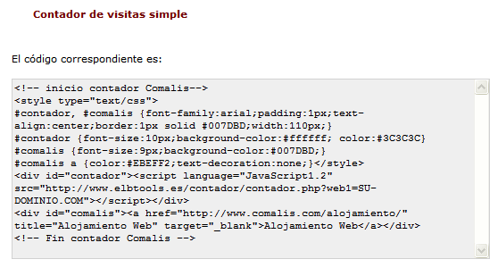

**<!-- inicio contador Comalis-->**

**<style type="text/css">**

**#contador, #comalis {font-family:arial;padding:1px;text-align:center;border:1px solid #007DBD;width:110px;}**

**#contador {font-size:10px;background-color:#ffffff; color:#3C3C3C}**

**#comalis {font-size:9px;background-color:#007DBD;}**

**#comalis a {color:#EBEFF2;text-decoration:none;}</style>**

**<div id="contador"><script language="JavaScript1.2" src="http://www.elbtools.es/contador/contador.php?web1=SU-DOMINIO.COM"></script></div>**

**<div id="comalis"><a href="http://www.comalis.com/alojamiento/" title="Alojamiento Web" target="_blank">Alojamiento Web</a></div>**

**<!-- Fin contador Comalis -->**

**En caso de error**

Nuestro robot analiza periódicamente la instalación del contador y lo desactiva si encuentra un error en su instalación. Si el contador aparece de la forma siguiente :

http://www.comalis.com/img/contador_visitas3.jpg

Verifique lo siguiente:   
  
- La página web debe contener el enlace a www.comalis.com (el texto del enlace y el color pueden ser distintos al indicado en el código)  
  
- El nombre del contador no puede ser "SU-DOMINIO.COM", una dirección IP, ó un nombre distinto a su dominio.

**Procedimiento 2.**

Agregar la siguiente línea de código

**<IMG SRC=http://visit.geocities.com/counter.gif ALT="Contador">**

